**CFA Institute Research Challenge**

**INVESTMENT SUMMARY 15**

1. **简介**

1. **需要写的内容**

Brief description：最后写，先空着

驱动力（是什么导致股价被mispreiced，什么促进着现在的价格向着估值价格前景）

1. 关键技术，JKS现在研发出一种新型电池 T什么的电池，这种电池降低了成本，提高了电池组件的效率，是驱动价格上涨的最终因素（记得可以结合一些数据，图表）
2. 垂直化管理，xxxxxx（记得可以结合一些数据，图表，例如垂直一体化的简易流程图等等）
3. （你再想一个）
4. **前期准备**
5. **了解JKS的产品，了解光伏行业（这个一定一定要看，看完会对这个公司和行业比较清晰）**

[**https://www.bilibili.com/video/BV1j34y1R7Zc/?spm_id_from=333.337.search-card.all.click&vd_source=9fc4c638711cfa23c6d28432958b15c9**](https://www.bilibili.com/video/BV1j34y1R7Zc/?spm_id_from=333.337.search-card.all.click&vd_source=9fc4c638711cfa23c6d28432958b15c9)

我的领悟：

1. 光伏组件会是光伏企业的最终产品，面向各种客户群体；在此之前上游产品是硅片，电池片，电池片又是构成光伏组件的单位，所以一种新的电池片（Txxx什么的）对于降低成本，提高利润具有重要作用
2. 除此之外还有BIPV什么的其他业务。。
3. 总之一定一定仔仔细细看完这个视频
4. **公司2022年报**

年报中一定会披露各种技术和公司对自己未来发展的看法（管理层讨论与分析12-44）

e.g. （TOPcon电池）

如果你要制作什么 研发费用的占比之类的图，我这边做完预测可以给你数据

C**．研报**

<https://data.eastmoney.com/report/688223.html>

关于JKS的投研报告，可以看看近期买入，增持的文章，每一篇肯定都会介绍该公司的核心观点，可以多看几篇，就会有思路

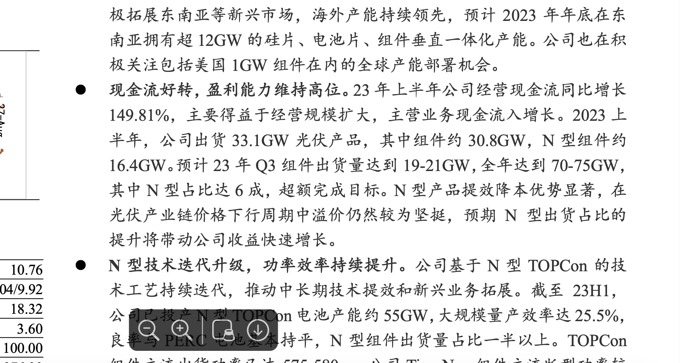

**D． 过往三年的冠军案例**

每一篇的Invest summary一定要仔细看过，总结他们写的三点公司独特点是什么，用来什么figure，appendix，例子来阐释他们的公司特点

2023，2021年这片的标题格式会比较

标题写法

e.g.

TECHNOLOGY MOAT：新型电池引领xxx

科技护城河：TOPcon电池xxxxxx

小标题+一段非常精简有效率的说明

等你仔细看完上述所有应该就会写了 （2023年这片就很符合这次的比赛要求，但是我觉得结合2021那片会写出符合JKS的三个小标题，把这两篇结合一下就好了，但比如JKS很独特的点，其他公司没有的，要自己想，比如垂直一体化，关于这个的标题可以琢磨一下）（没有精简有效结论，太笼统）

（格式合理，但我们自己公司可能没有该特征）

具体内容自己好好看哦

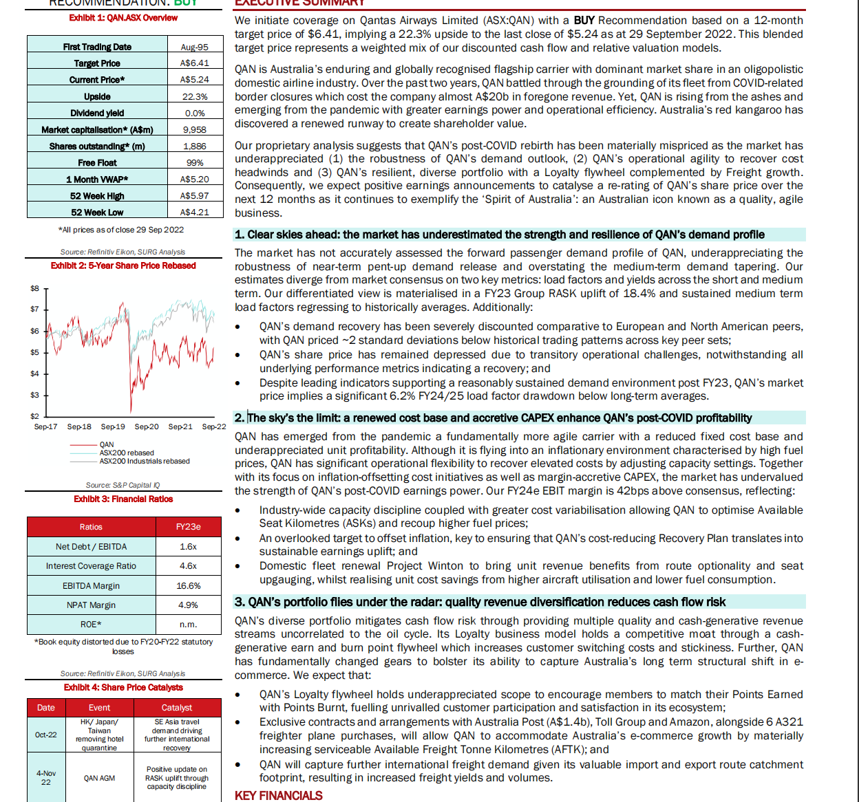

1. 经济护城河：技术。 2. 收并购 3. 利润

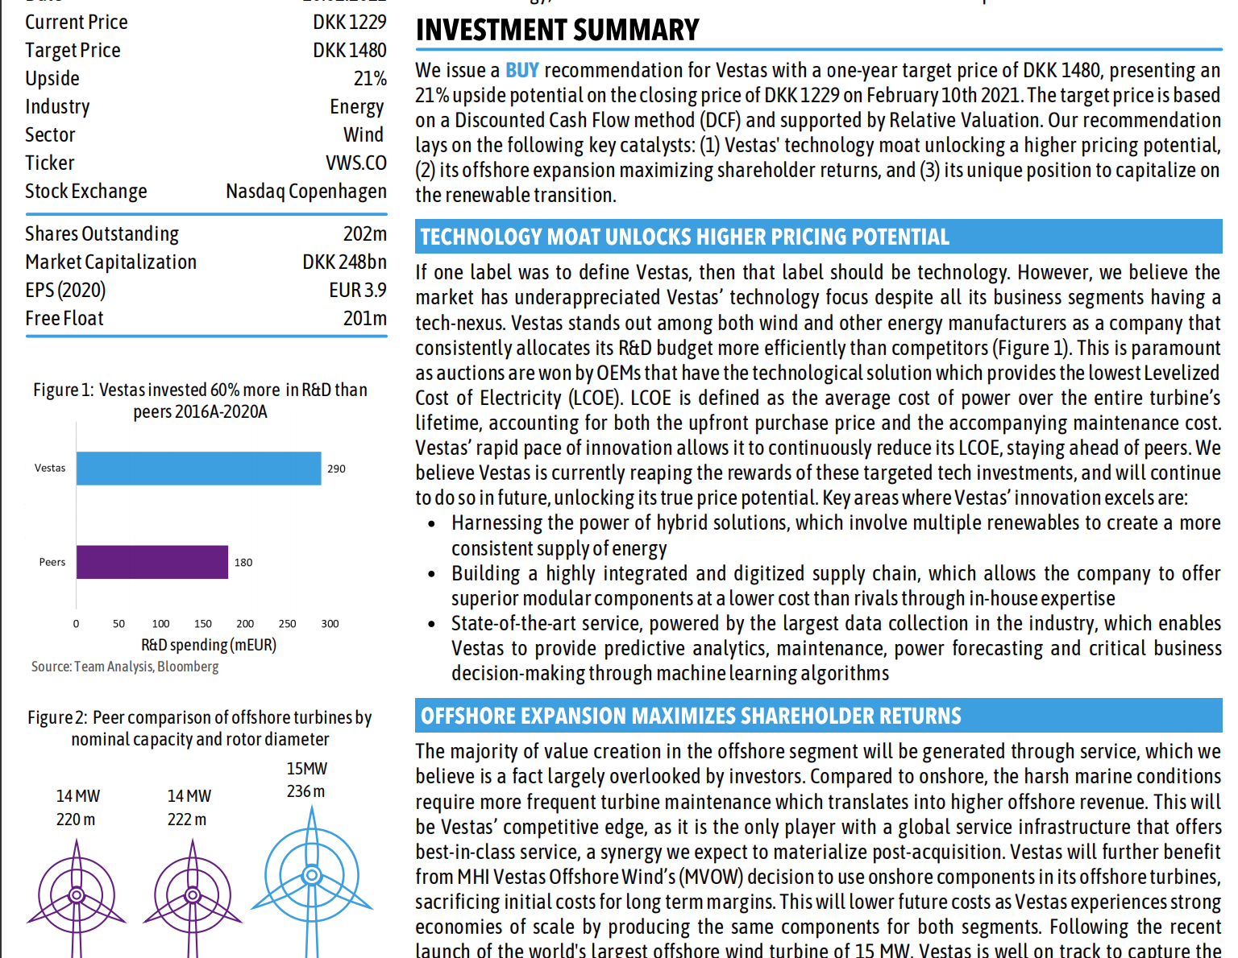

1. 科技 2. Offshare expansion 3. O CAPITALIZE ON THE RENEWABLE TRANSITION